Выполнил: Гусаков Олег Романович, 298 группа.

**Отчет по практической работе № 10**

**«Определение групп пользователей. Создание Use-Case диаграммы»**

**Цель работы:** Формализовать основные функции системы.

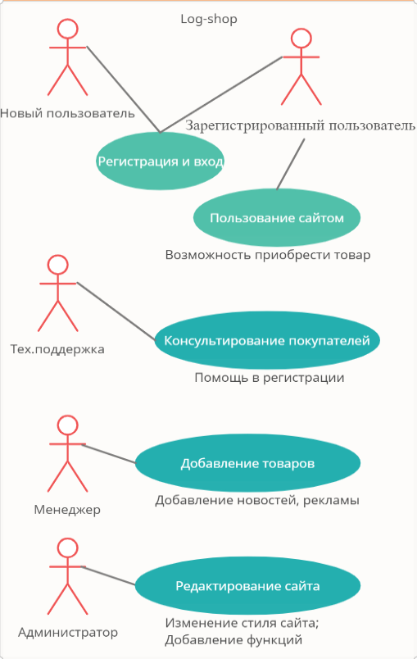

Рисунок Основные функции системы\

**Вывод**: в ходе работы формализованы основные функции системы.